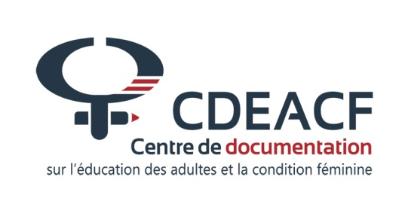

Montréal, le 26 juin 2015

OBJET : Modification de services et d’heures d’ouverture
Chères et chers membres du CDÉACF,
Conséquemment aux compressions budgétaires qui ont frappé le CDÉACF depuis la dernière année, votre centre de documentation doit procéder à une restructuration de certains services, tel qu’annoncé à l’assemblée générale annuelle du 10 juin dernier. Bien que les réductions de services soient inévitables dans le contexte actuel, nous avons tout de même tenté de maintenir l’ensemble des activités du CDÉACF pour ne pas pénaliser certaines usagères et certains usagers davantage que d’autres. Ainsi, nous avons opté pour des modifications à plusieurs services plutôt que pour l’arrêt complet de l’un d’entre eux.

Services d’accueil et de référence
Les heures d’accueil du centre seront réduites à 21 heures par semaine à compter du 10 août 2015. Les nouvelles heures d’ouverture seront les suivantes :
Lundi et mardi : 10 h à 12 h et 13 h à 17 h
Mercredi et jeudi : 13 h à 17 h
Vendredi : fermé
Les services de référence seront réduits en conséquence, ce qui impliquera inévitablement des délais potentiellement plus longs pour l’obtention d’une réponse à vos demandes, particulièrement pour les références plus complexes. Ainsi, les demandes de références documentaires laissées dans notre boite courriel ou vocale seront répondues dans un délai de 1 à 3 jours ouvrables. Afin de prioriser les références liées à notre mission, les demandes d’orientation (ex. : je cherche le centre d’éducation des adultes de Joliette) seront systématiquement référées ailleurs. (Lignes Info Apprendre, Info-Alpha ou site du ministère de l’Éducation de la province concernée)

Service des trousses et des minibibliothèques
Suite aux abolitions de postes (liées au contexte budgétaire de l’organisme) et à la nécessité de réduire les coûts liés à l’espace locatif, le nombre de trousses pédagogiques disponibles pour le prêt passera de 49 à 30 et le nombre de minibibliothèques sera réduit de 82 à 60. Nous avons également modifié le nombre de périodes de prêt par année qui passera à 5 périodes de 8 semaines pour les trousses pédagogiques et à une seule période de 8 mois (plutôt que deux) pour les minibibliothèques.
Il ne sera plus possible non plus pour l’équipe de créer des trousses personnalisées lorsque la trousse désirée est déjà empruntée. L’usagère ou l’usager sera orienté vers une autre trousse existante ou vers le prêt régulier de quelques titres seulement.
FORMATIONS
Le nombre de formations gratuites destinées aux groupes d’alphabétisation sera désormais limité au nombre permis par le budget accordé à cette fin par le Ministère de l’Éducation. Également, considérant que le montant accordé cette année ne sera connu qu’à l’automne, ces formations seront données surtout à partir du mois de novembre 2015.
La grille de tarification des formations payantes sera également révisée en septembre 2015, en fonction des ressources de l’organisme. Cependant, l’existence d’un tarif préférentiel pour les organismes communautaires demeurera et ne sera pas remise en question.

Services informationnels
La parution de notre bulletin destiné au monde de la recherche (COMPAS) a cessé en mai 2015. Des nouvelles sur la recherche seront intégrées aux autres bulletins afin de pallier en partie à cette perte. Les gens intéressés à la recherche en éducation des adultes sont également invités à se tourner vers le bulletin « Alerte en ligne ALADIN » publié par le CDÉACF et le réseau ALADIN de l’UNESCO. Notre fil de veille sur la recherche ne sera également plus nourri.
Nos bulletins de veille en alphabétisation, en éducation et formation des adultes et en condition des femmes seront publiés huit fois par année plutôt que dix. Finalement, considérant l’importante réduction du nombre d’heures hebdomadaires consacrées à la veille, le nombre d’actualités enrichies de même que la fréquence de mise à jour de nos fils de veille pourraient être réduits.

Bien que nous aurions préféré ne pas avoir à procéder à ces réductions de services, nous sommes convaincu-es que vous comprenez la situation et nous espérons que vous continuerez à utiliser les services du CDÉACF et à collaborer à sa vitalité.

Bon été

Geneviève Dorais-Beauregard
Directrice générale

